Тема уроку: **Способи добування основ.**

**Мета уроку:** з’ясувати можливості добування основ різними способами;

навчитись складати відповідні рівняння реакцій.

Пригадайте, які речовини належать до основ?

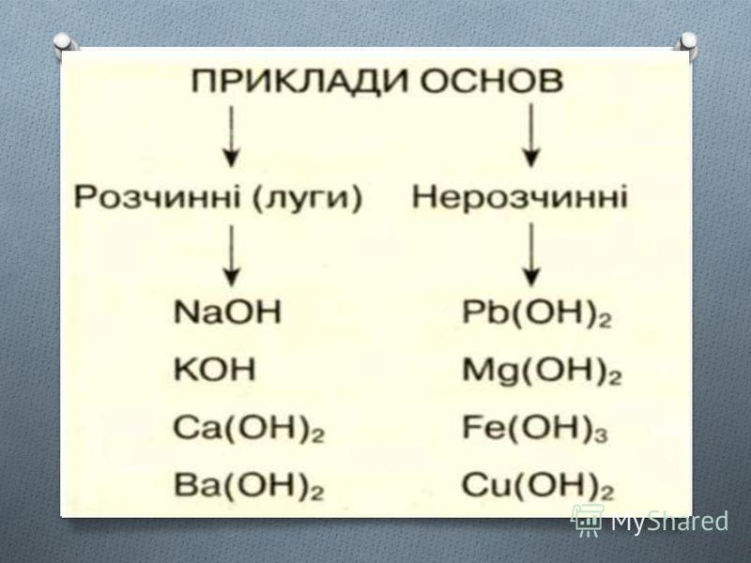

Чому важливо вміти їх добувати з інших речовин?

**Загальні способи отримання лугів:**

**1. Луги утворюються при взаємодії лужних і лужноземельних металів з водою.**

Протікає реакція заміщення в ході якої, крім лугу, утворюється водень. Активні метали енергійно взаємодіють з водою при звичайних умовах.

*Наприклад*, при взаємодії натрію з водою утворюється натрій гідроксид і виділяється водень:

2Na+2H2O=2NaOH+H2↑.

**2. Луги утворюються при взаємодії оксидів лужних і лужноземельних металів з водою. При цьому протікає реакція сполучення.**

*Наприклад*, при взаємодії літій оксиду з водою утворюється літій гідроксид:

Li2O+H2O=2LiOН.

**3. У промисловості натрій і калій гідроксиди отримують шляхом електролізу: пропускають постійний електричний струм через розчин натрій або калій хлориду.**

При електролізі розчину натрій хлориду, крім натрій гідроксиду утворюється хлор і водень:

2NaCl+2H2O−→*електр*.*струм*2NaOH+H2↑+Cl2↑.

**Отримання нерозчинних основ:**

**Щоб отримати нерозчинну основу, потрібно до розчину солі відповідного металу додати розчин лугу.**

*Наприклад,* щоб отримати осад купрум(II) гідроксиду, потрібно до розчину солі купрум(II) (хлориду, сульфату, нітрату або ін.) Додати розчин лугу (калій або натрій гідроксиду). Протікає реакція обміну:

CuCl2+2KOH=Cu(OH)2↓+2KCl.

**ВИСНОВКИ**

• Луги добувають унаслідок взаємодії води і: а) лужних і лужноземельних металів; б) оксидів лужних і лужноземельних елементів.

• Нерозчинні у воді основи та амфотерні гідроксиди добувають реакцією у розчині між розчинною у воді сіллю відповідного металічного елемента та лугом.

**Перегляньте відео за посиланням:**

<https://www.youtube.com/watch?v=QzQMcZdrdz0>

**Завдання.**

Опрацюйте в підручнику §39.

Дайте відповіді:

**1.** Реакція Na2O + H2O → NaOH належить до реакцій

* А) розкладу
* Б) сполучення
* В) заміщення
* Г) обміну

**2**. Реакція Na + H2O → NaOH + Н2 належить до реакцій

* А) розкладу
* Б) сполучення
* В) заміщення
* Г) обміну

**3**. Реакція між кальцій гідроксидом і ферум(ІІІ) сульфатом належить до реакцій

* А) обміну
* Б) розкладу
* В) сполучення
* Г) заміщення